KLINIKA ZA PSIHIJATRIJU I PSIHOLOŠKU MEDICINU MEDICINSKOG FAKULTETA KBC-a ZAGREB,
NACIONALNI CENTAR ZA PSIHOTRAUMU UZ POKROVITELJSTVO MINISTARSTVA HRVATSKIH BRANITELJA i
HRVATSKI INSTITUT ZA ISTRAŽIVANJA I EDUKACIJU O MENTALNOM ZDRAVLJU

organiziraju

poslijediplomski tečaj stalnog medicinskog usavršavanja
I. kategorije

“TRANSGENERACIJSKA TRAUMA”

Voditelj tečaja
Prof. dr. sc. Darko Marčinko

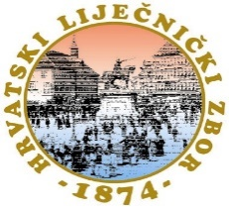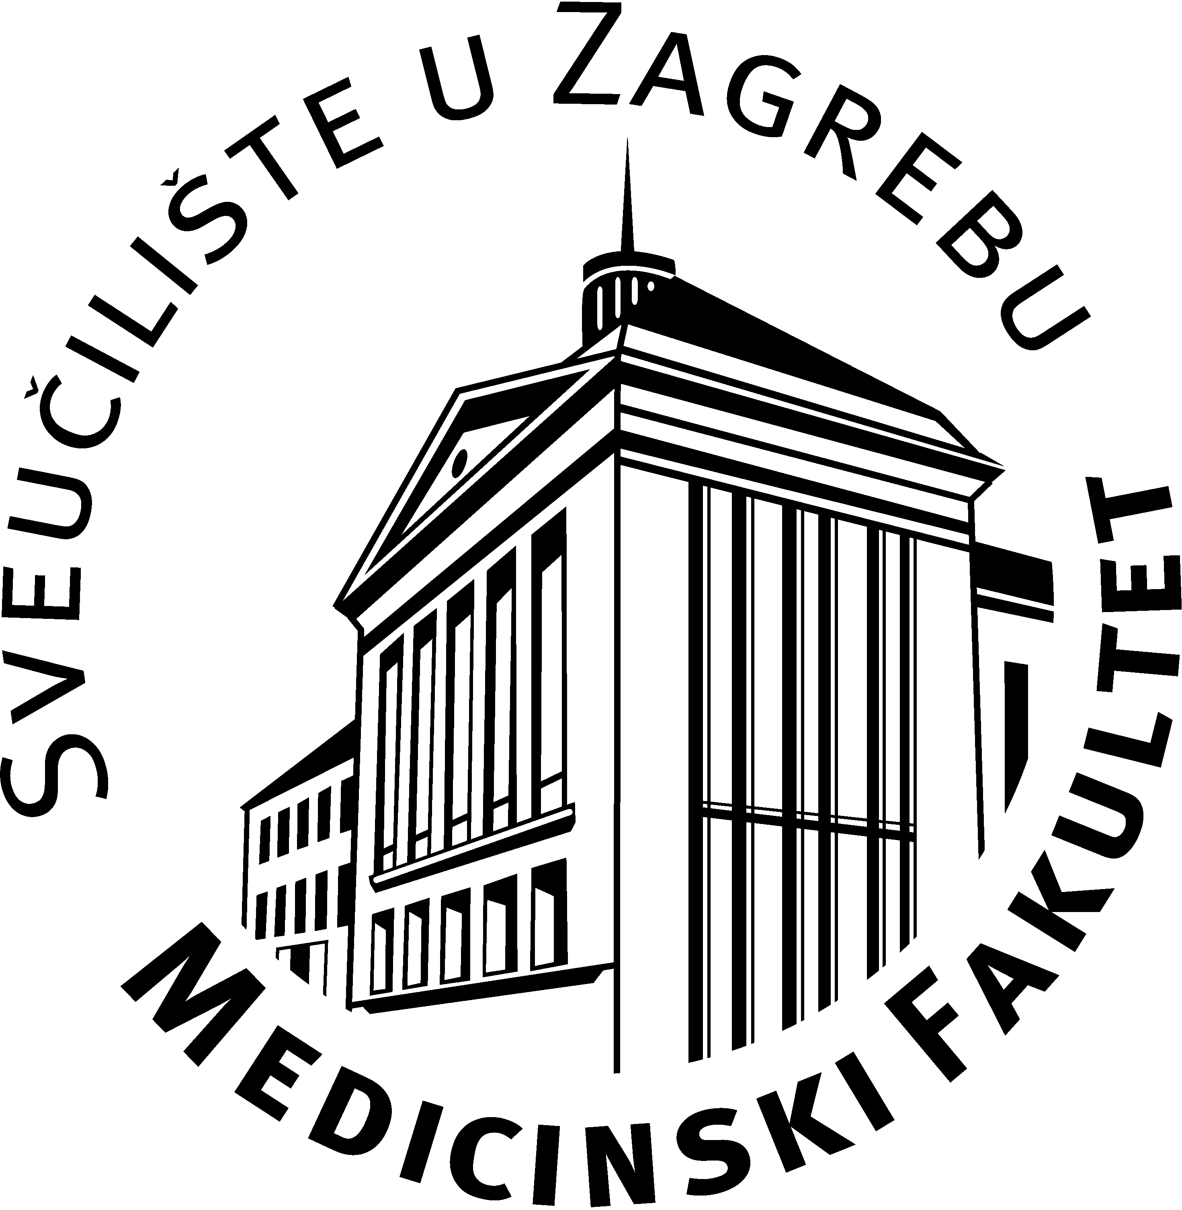

Zagreb, 26. svibnja 2023.

KBC Zagreb (bolnica Rebro) – dvorana Hugo Botteri
Zagreb, Kišpatićeva 12

--------------------------------------------------------------------------------------------------------------------------
SVEUČILIŠTE U ZAGREBU
Poslijediplomski tečaj I. kategorije
TRANSGENERACIJSKA TRAUMA
MEDICINSKI FAKULTET
Povjerenstvo za stalno medicinsko usavršavanje

PRISTUPNICA
za sudjelovanje na tečaju stalnog medicinskog usavršavanja

Ime i prezime ______________________________________________________________
Kućna adresa _____________________________ Mob. ____________________________
OIB______________________________________________
Ustanova _________________________________________________________________
_________________________________________________________________________
e-mail ___________________________________________________________________
Specijalist/specijalizant (zaokružiti) iz područja ___________________________________
U _________________________
_____________________________
potpis

